**新桥街道中心幼儿园小二班幼儿5.15日活动状况记录表**

**来园情况：**

今日周三， 有22位小朋友入园，现在天气越来越热了，我们入园后就开始户外游戏了，所以大家早上入园要垫好汗巾来哦！

**户外游戏：**

今天我们玩的是小车区，大家相互组合搭档，一会你载我，一会我载你，合作甚是开心。另一边的小朋友则是玩着传统的小游戏，一会是丢手绢，这次我们采用的是竞走的方式来躲避对方的追击，期间只有胖胖和俊俊被成功抓获，给我们表演了好听的歌曲。之后我们又玩起了捉小鱼的游戏，大家变成一条条灵活的小鱼，在大海里自由自在的游着，同时也时刻关注着渔网的袭击，有的快速穿过，有的则是匍匐飘过，当然也成功捕获了很多小鱼呢！真是好玩！

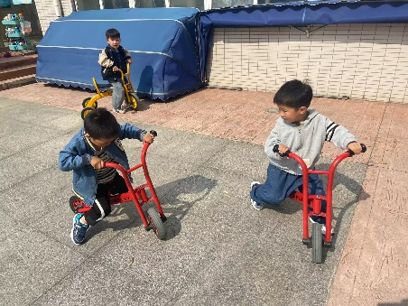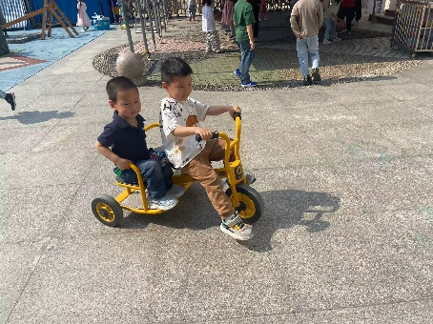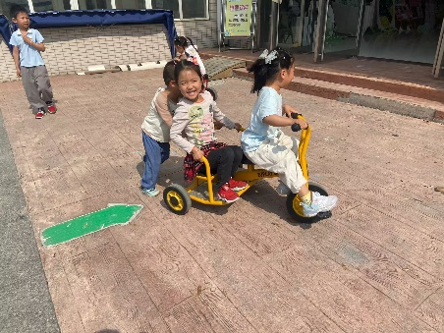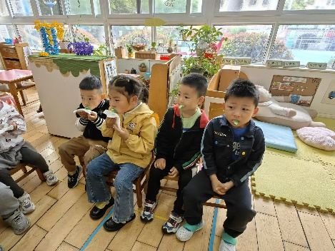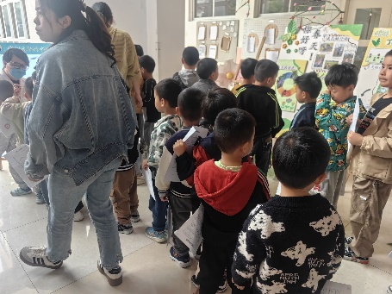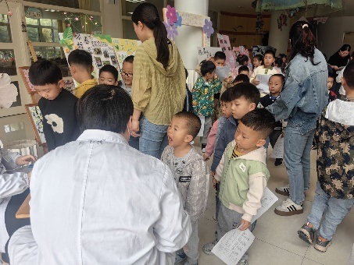

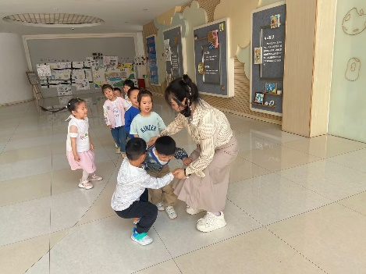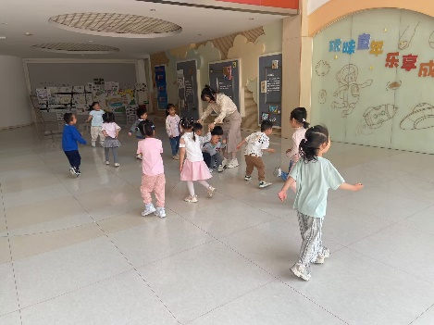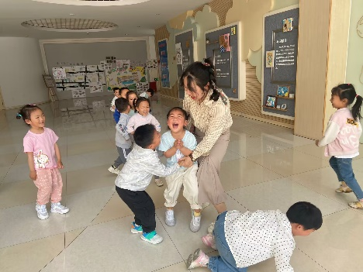

**集体活动：数学《有用的大拇指》**

这是一节有关5以内的序数活动。序数是按照自然数的顺序排列，用来表示事物位置顺序的数字。序数在生活中很常见，如：排队、看电影坐位置、楼房等。序数有双向性，需要确定起点和方向方能表示物体的位置。本次活动利用小熊看戏的情景，引导幼儿在情境中寻找正确的座位，从而感知5以内的序数。在今天的活动中，蔡松霖、胡皓霆、王晔、户亚玥、胡希瑶、王宇尧、高梓歆、郭陶霖、肖宸锡、李哲、郑诗俊、仲思齐、高筠迪、王梓雯、彭鑫奕、沈星延、唐可一、邢永望、刘芃泽、陈煦等小朋友从起点，按一定方向辨别序列中物体的位置，建立辨认物体在序列中位置的思维方法。其中，蔡松霖、王晔、胡希瑶、王宇尧、郭陶霖、李哲、仲思齐、王梓雯、彭鑫奕、沈星延、唐可一、邢永望、陈煦等小朋友能理解5以内序数的意义，尝试用“第几”准确表示序列中物体的排列位置。在生活中我们有很多的运用，所以大朋友们可以在生活中引导小朋友去理解、说一说哦！

